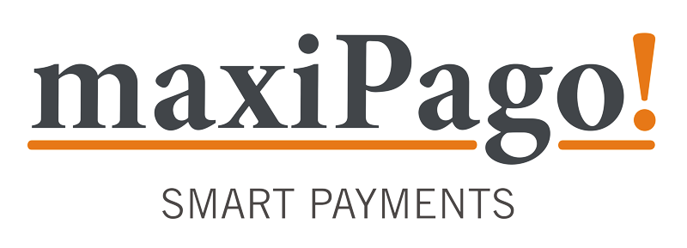

MANUAL DE INTEGRAÇÃO MAGENTO
V1.0

ÍNDICE

MÓDULO DE INTEGRAÇÃO MAGENTO E API MAXIPAGO! 3
INSTALAÇÂO DO MÓDULO MAXIPAGO! 4
Instalação do Método de pagamento maxiPago! 4
CONFIGURAR MÉTODO DE PAGAMENTO MAXIPAGO! 7
Configuração dos Campos de Integração do Magento. 7
Configuração do Módulo de Pagamento maxiPago! 8

MÓDULO DE INTEGRAÇÃO MAGENTO E API MAXIPAGO!

A maxiPago! disponibiliza a integração com a plataforma Magento para a integração com a API de Transações. Para a instalação, basta acessar o repositório do Magento Connect ou baixar o pacote disponível pela maxiPago!, e utilizar o Magento Connect da loja virtual para a instalação.

INSTALAÇÂO DO MÓDULO maxiPago!

Instalação do Método de pagamento maxiPago!

O pacote para a instalação do módulo maxiPago! para a plataforma Magento pode ser encontrado no endereço abaixo:

http://www.maxipago.com.br/Maxipago_CheckoutApi-1.0.1.tgz

Para a instalação, acesse o Magento Connect Manager de sua loja Magento, clicando no Menu Sistema > Conexão Magento > Gerenciador de Conexão Magento. Em seguida clique no botão “Selecionar arquivo” disponível na opção Upload Package File, selecione o pacote da maxiPago! e clique no botão Upload.

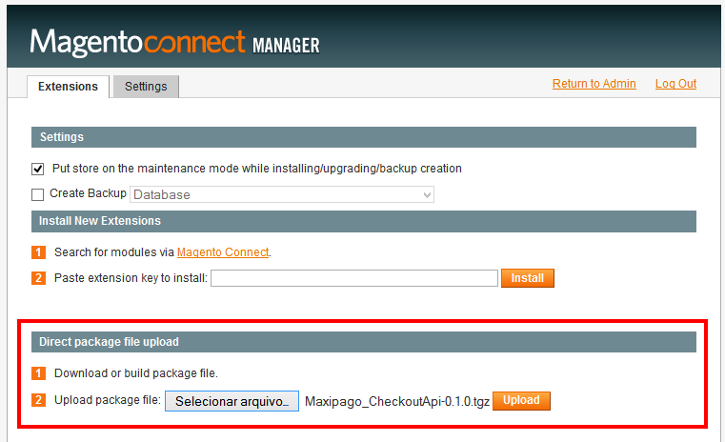
Ao realizar o envio do pacote, será instalado o módulo e exibido o log da instalação, conforme imagem abaixo:
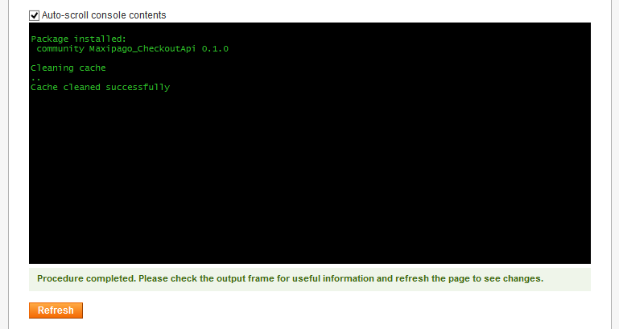
Após a instalação, clique no botão Refresh e verifique que o módulo MaxiPago_CheckoutApi será listado, conforme abaixo:
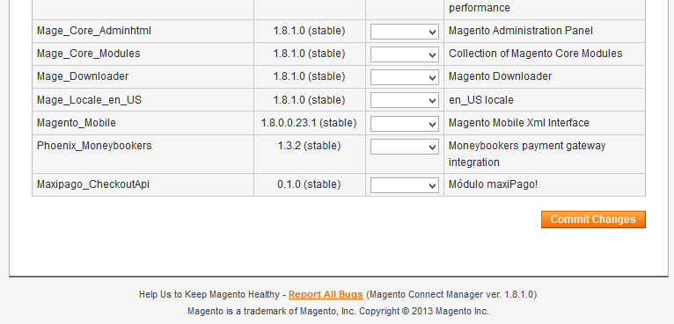

Desta forma, a instalação foi concluída com sucesso e estará disponível as configurações do módulo (sessão 3). Clique no link Return to Admin para voltar à área administrativa de sua loja virtual.

CONFIGURAR MÉTODO DE PAGAMENTO maxiPago!

Para o funcionamento correto do módulo maxiPago! é necessário realizar duas etapas de configuração:

1. Configurar a loja virtual para disponibilizar o campo de CPF (taxvat) na plataforma.
2. Configurar o módulo de pagamento maxiPago!.

Configuração dos Campos de Integração do Magento:

Na integração com a API de Pagamento do maxiPago! é necessário configurar a plataforma para solicitar o CPF do cliente, onde o módulo por padrão utiliza o campo TAX/VAT para identificar esta informação.

Para disponibilizar este campo, acesse o menu Sistema > Configuração > Configuração do cliente (faz parte do sub-menu Clientes). Serão listados as opções para configuração do cliente na loja virtual, onde o campo TAX/VAT será habilitado na aba Opções de Nome e Endereço.

Encontre a opção Show Tax/Vat Number (Exibir número fiscal) e altere a opção para Obrigatório, assim será exibida a opção para o cliente informar o CPF no cadastro ou finalização da compra.

Segue abaixo imagem com a tela de configuração dos campos na plataforma Magento:
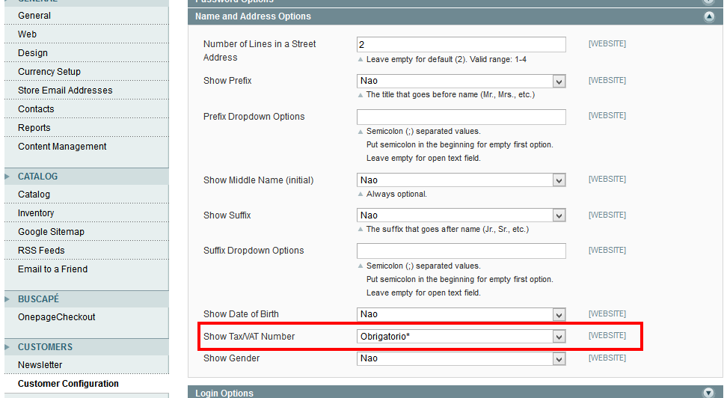

Configuração do Módulo de Pagamento maxiPago!

As configurações do módulo maxiPago! estarão disponíveis no menu Sistema > Configuração > Métodos de Pagamento (faz parte do sub-menu Vendas).

Ao acessar as configurações de métodos de pagamento, serão listado todos disponíveis. Procure pela aba maxiPago! para habilitar e configurar o método de pagamento.

Segue abaixo imagem com a tela de configuração:

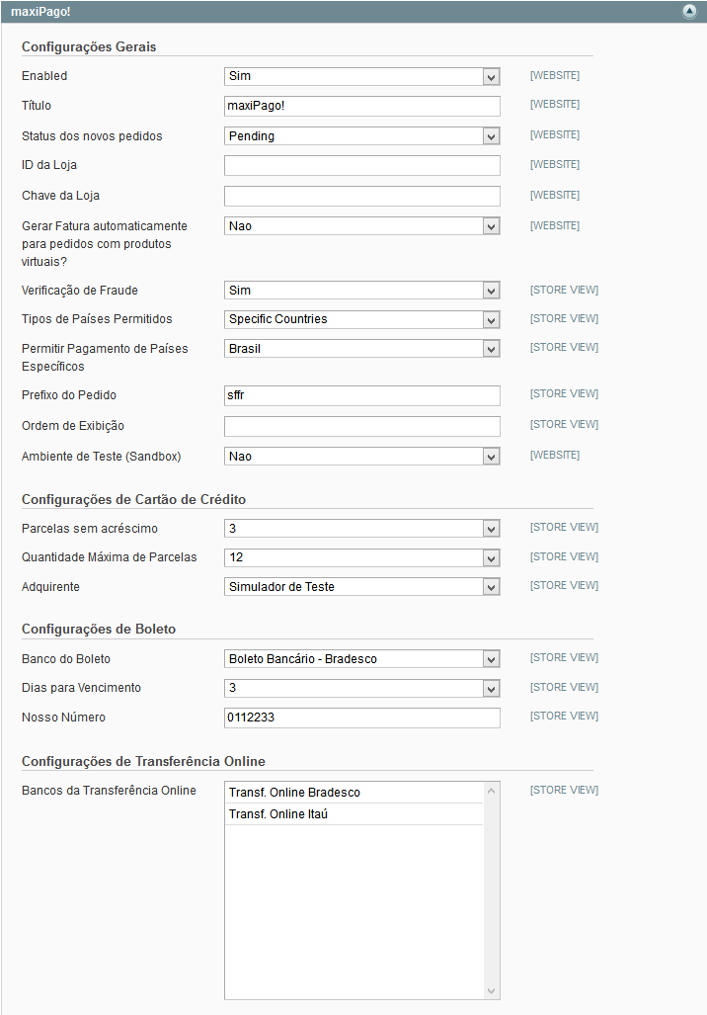

Opções de configuração maxiPago!:

Configurações Gerais

Ativado | Opção para habilitar o maxiPago! na finalização de compra
Título | Título que aparecerá para seu cliente na hora de escolher a forma de pagamento
Status dos Novos Pedidos | Status de cada novo pedido ao ser enviado para a maxiPago!
ID da Loja | Código da loja informado pela maxiPago!
Chave da Loja | Chave de acesso da loja informado pela maxiPago!
Gerar Fatura automaticamente para pedidos com produtos virtuais | Caso esteja em "Sim", os pedidos que contiverem ao menos um (1) produto virtual serão automaticamente marcados como "concluídos", após o recebimento automático do pagamento. Isto se dá em função da não existência da etapa de "Envio" para estes produtos
Verificação de Fraude | Opção para habilitar a verificação de fraude pela maxiPago!
Prefixo do Pedido | Campo utilizado para concatenar com o número do pedido da loja ao integrar com a maxiPago!;
Ordem de exibição | Ordem de exibição, caso exista mais de um método de pagamento
Ambiente de Teste (Sandbox) | Ambiente utilizado para que a loja possa realizar testes de integração - muita atenção para não manter este ambiente habilitado quando a loja estiver efetivamente vendendo

Configurações de Cartão de Crédito
Parcelas sem Acréscimo | As parcelas selecionadas serão exibidas como sem acréscimo ao consumidor quando o mesmo finalizar a compra através da maxiPago!.
Quantidade Máxima de Parcelas | Quantidade máxima de parcelas permitidas para a finalização de compra na loja virtual
Adquirente | Adquirente que irá processar a transação

Configurações de Boleto
Banco do Boleto | Banco responsável pela emissão do boleto bancário
Dias para Vencimento | Quantidade de dias para vencimento do boleto após a finalização da compra
Nosso Número | Número do boleto utilizado para identificar o boleto dentro da loja

Configurações de Transferência Online
Bancos de Transferência Online | Bancos que estarão disponíveis para a finalização de transação por transferência online

